DHCP, BANDWITH DAN BLOKIR SITUS
EAZY MARSYA SAPUTRA
- KONFIGURASI JARINGAN
- IP ADDRESS
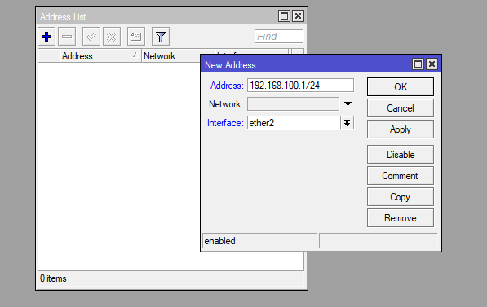

- Di ip address masukan ip yang telah di tentukan oleh asesor
- Di interface pilih ether 2 sebagai internet yang di tuju
- Apply dan ok

- DHCP CLIENT
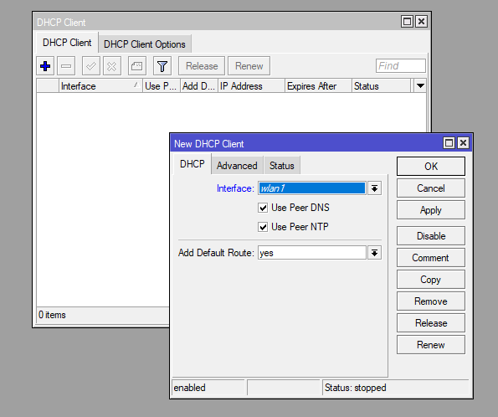

- Klik dhcp client
- Lalu di interface pilih
- DHCP SERVER
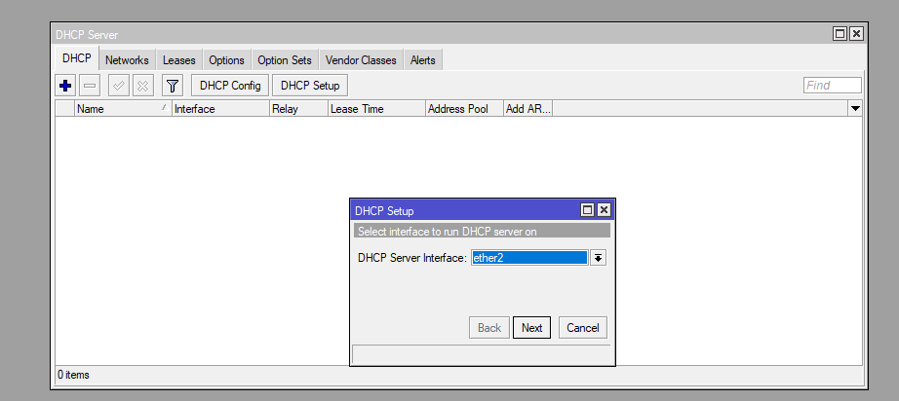
- Klik dhcp server
- Pada DHCP server interface pilih “ether 2”
- Klik next sampai selesai
- NAT FIREWALL
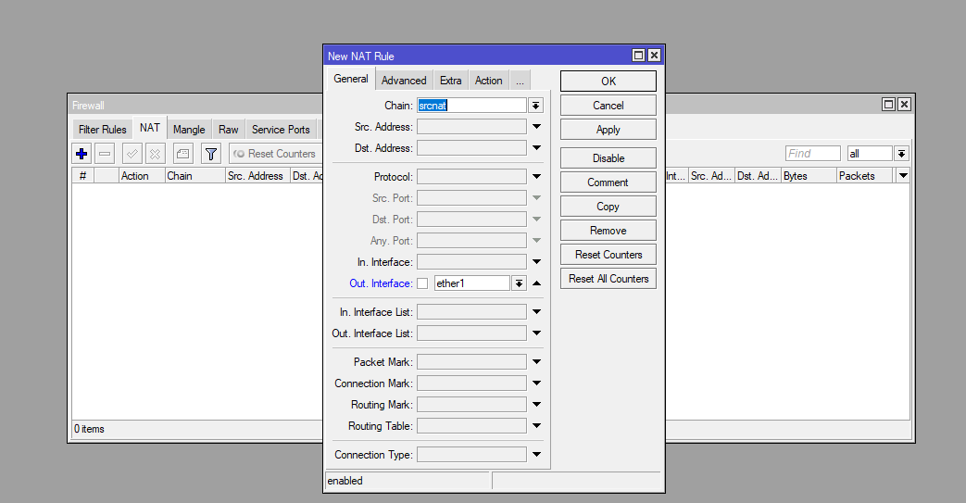
- Kli firewall lalu pilih NAT
- Lalu klik di bagian general dan di out interface pilih “ether 1”

- Selanjutnya klik action yang berada di atas
- Di action pilih masquerade
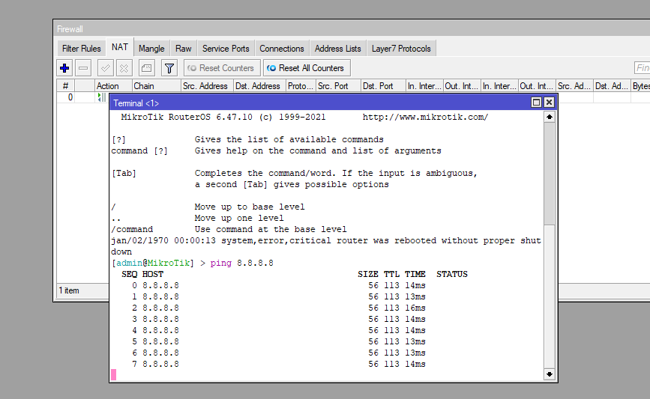
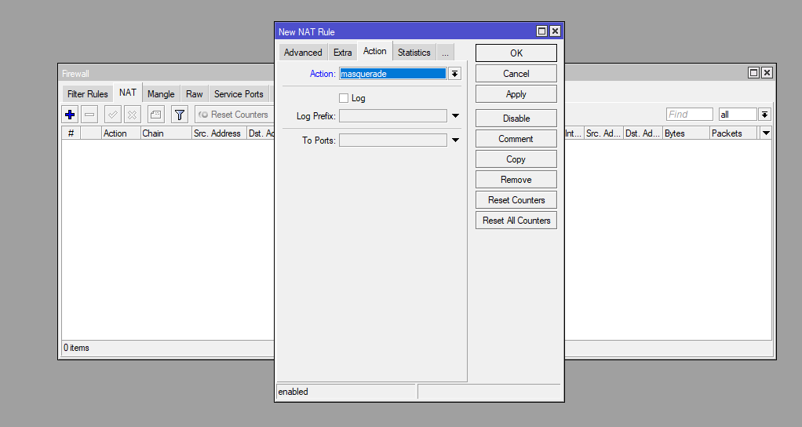
-cek koneksi dengan ip Ping 8.8.8.8
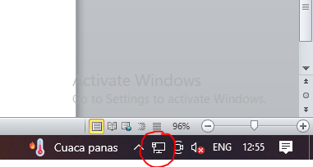
-koneksi internet masuk

- BANDWITH
- QUEUES
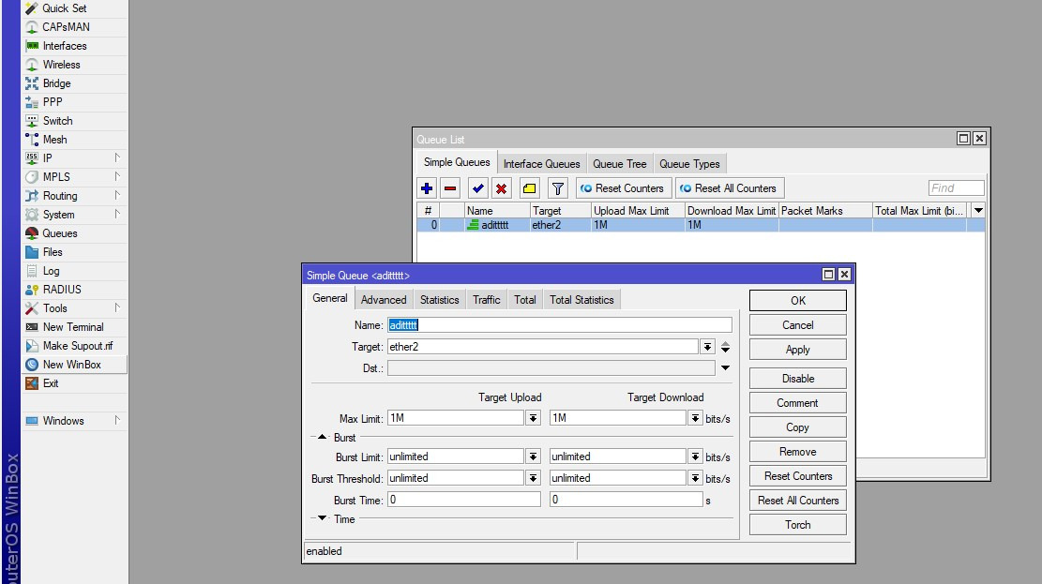
- Klik queues
- Di bagian atas klik yang general
- Pilih target yang di tuju ”ether 2”
- Max limit pilih 1M dan target download 1M
- Apply dan ok
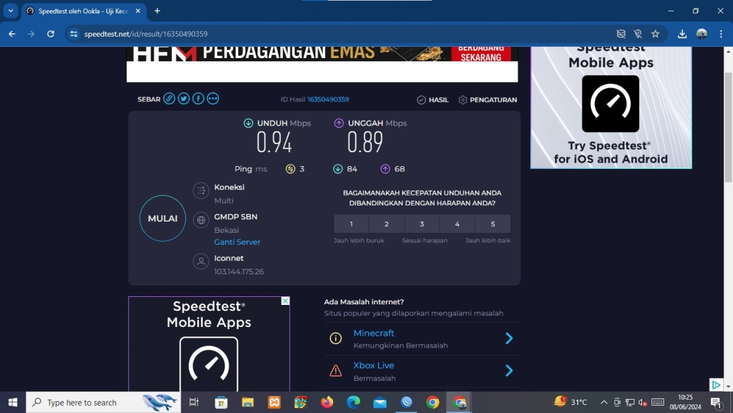
-hasil speed test tidak melebihi 1M

- BLOCK INSTAGRAM
- LAYER 7 PROTOCOL
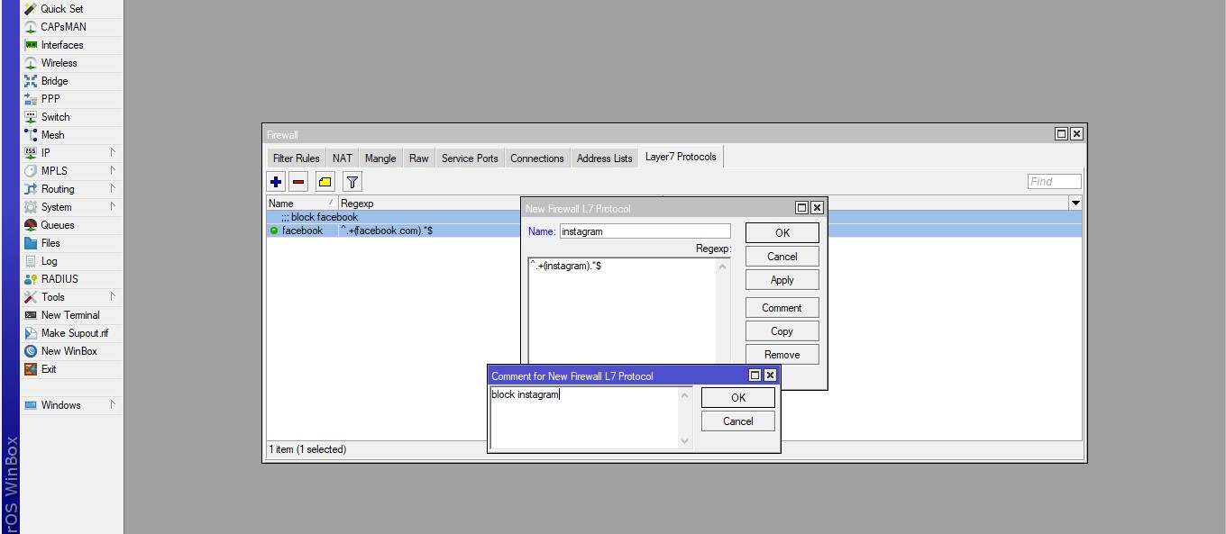
- Klik firewall lalu di bagian atas klik layer 7 protocol
- Klik icon +
- Di name ketik instagram
- Di bawahnya ketikan kode ^.+(instagram).*$ lalu ok
- Apply dan ok
- FILTER RULES
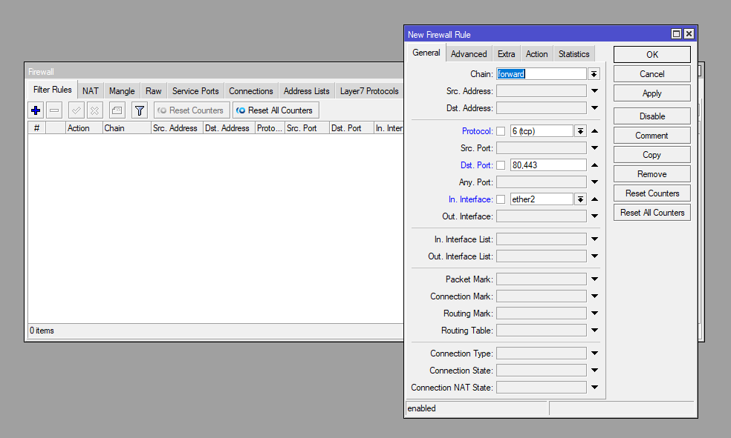
- Klik filter rules di bagian atas lalu klik icon +
- Klik di bagian general
- Klik di bagian protocol dan protocol akan masuk otomatis
- Klik dst port dan masukan ip 80,443
- Klik interface pilih ether2

- ADVANCED
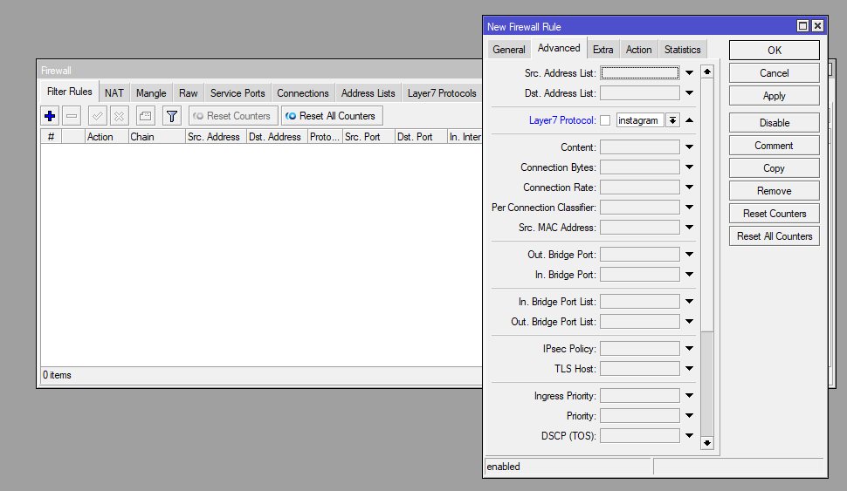
- klik advanced di samping general
- klik pada layer 7 protocol dan akan muncul otomatis yang akan di blok

- ACTION
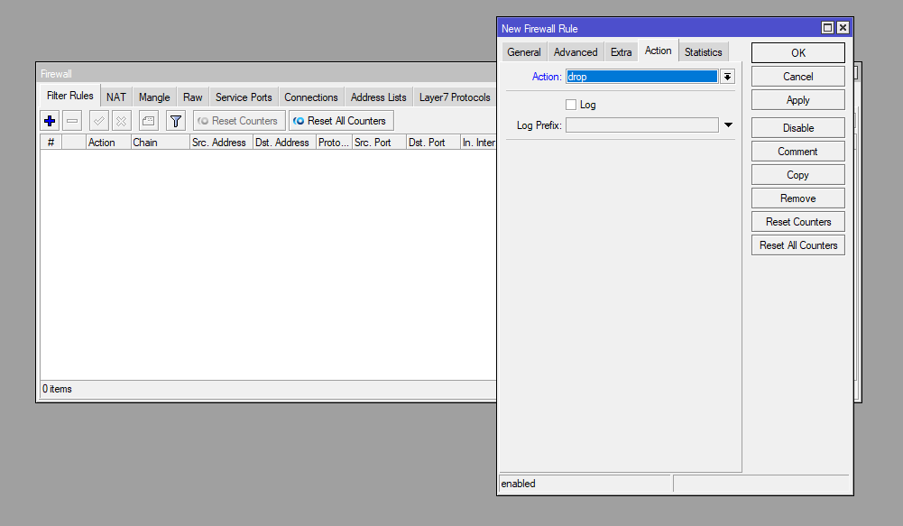
- di bagian action pilih drop untuk mengeblok
- apply dan ok

- CROME
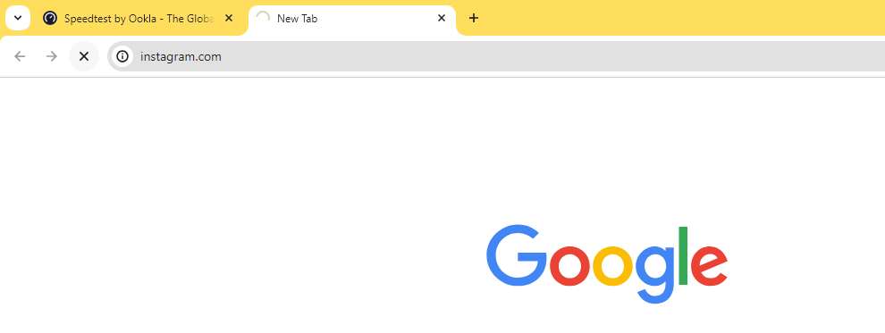
- sudah terblock dan tidak bisa di kunjungi

- BLOCK FACEBOOK
- LAYER 7 PROTOCOL
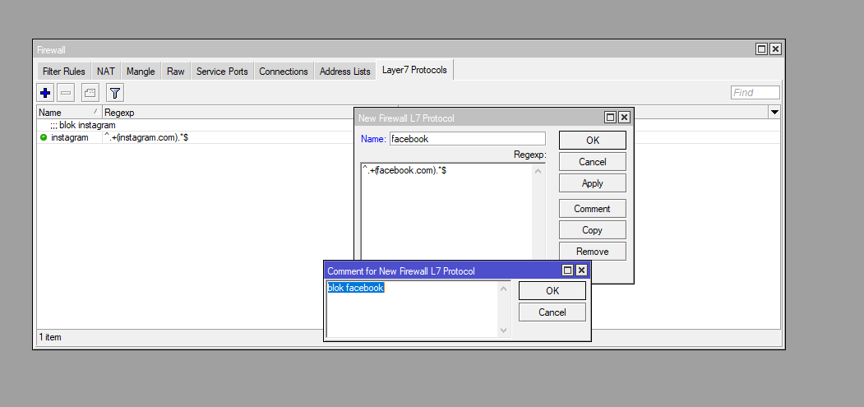
- Klik firewall lalu pilih layer 7 protocol
- Di name ketik facebook
- Di bagian bawahnya ketikan kode ^.+(facebook.com).*$
- Klik comment dan ketik blok facebook lalu ok
- Apply dan ok
- FILTER RULES
- Klik filter rules di bagia atas lalu klik icon +
- Di bagian atas pilih general
- Klik protocol dan ip akan keluar otomatis
- Klik dst port da nisi dengan ip 80,443
- Klik bagian in interface pilih ether 2

- ADVANCED
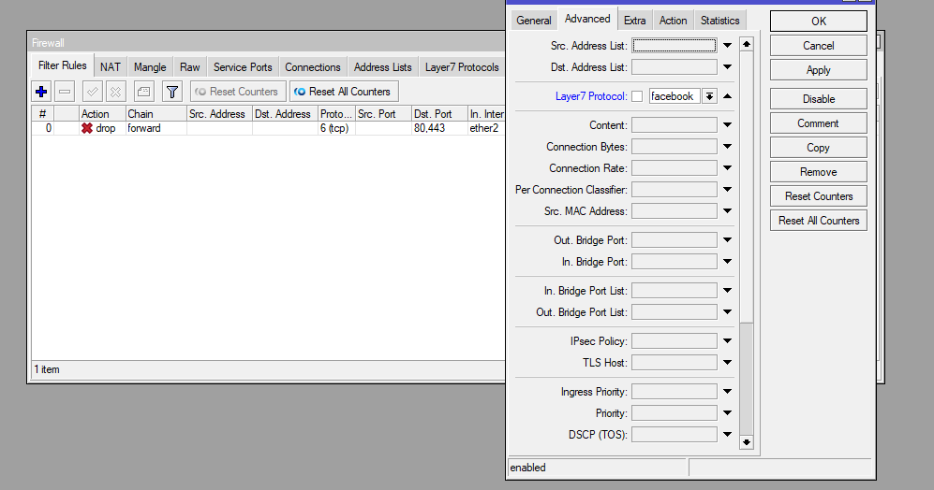
- Selanjutnya klik advanced di bagian atas
- Klik pada layer 7 protocol lalu pilih yang facebook

- ACTION
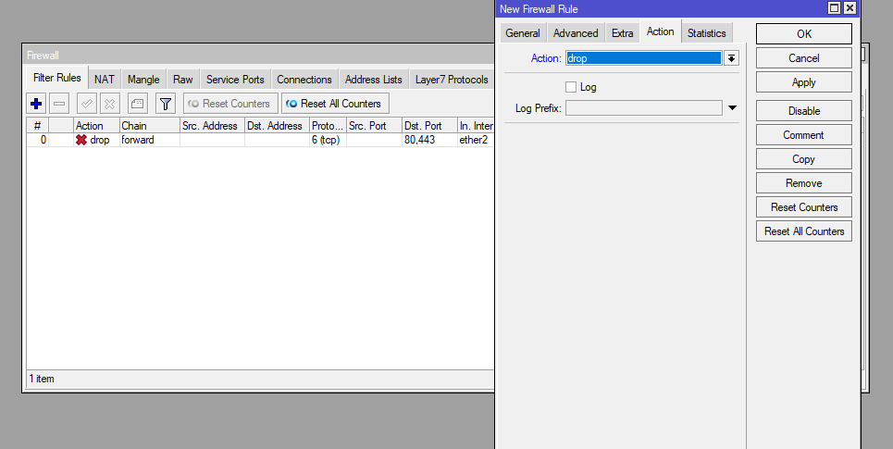
- Klik action pada bagian atas
- Di action pilih drop agar facebook terblokir
- Apply dan ok

- CROME
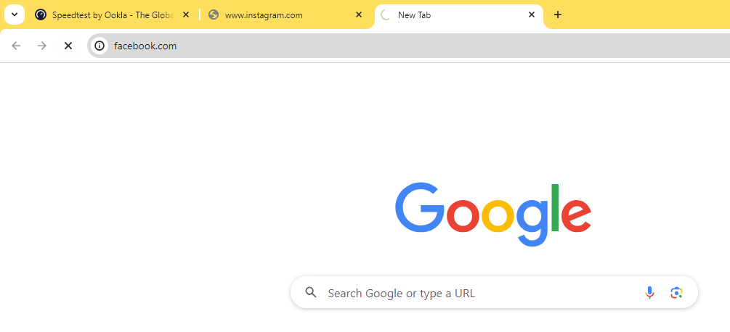
- Cek crome dengan mengetikan facebook.com
- Facebook telah terblokir

